Poznań, 5 października 2018 r.
Informacja prasowa
Pociągi na trasie Oborniki Wielkopolskie – Piła
Wracają pociągi na trasę Oborniki Wielkopolskie – Piła. Kończą się zasadnicze prace
i sprawdzanie urządzeń sterowania ruchem kolejowym. Postęp prac na trasie pozwala
od 13 października zastąpić komunikację autobusową pociągami. Po modernizacji podróż między Poznaniem a Piłą zajmie nie 120 lecz 80 minut.
– Realizujemy obecnie wielki program modernizacji polskiej kolei, na rekordową skalę. Łącznie w linie kolejowe, dworce i tabor zainwestujemy około 100 miliardów złotych, a województwo wielkopolskie jest jednym z tych, które już mogą cieszyć się pierwszymi efektami prac. Ten program to rezultat nowego myślenia o transporcie kolejowym i przywrócenia mu przez polski rząd należnej roli. Przez wiele lat kolej w Polsce „zwijano”, zapominając, że jest ona jednym z kół zamachowych całej narodowej gospodarki. Obecnie, po długim czasie niedoinwestowania, kolej wreszcie przeżywa renesans – mówi Andrzej Adamczyk, minister infrastruktury.
– Po raz pierwszy od wielu lat o inwestycjach na kolei myśli się kompleksowo. Powstaje spójna, wysokiej jakości oferta dla pasażerów obejmująca wszystkie etapy podróży. Jednym z wielu beneficjentów tego programu jest właśnie województwo wielkopolskie. Modernizacja linii Poznań – Piła, dwa poznańskie dworce: jeden gruntownie zmodernizowany, drugi wybudowany od nowa i kolejne wagony modernizowane przez poznańskiego producenta to konkretne efekty pracy na rzecz podnoszenia konkurencyjności kolei w Polsce. A będzie ich jeszcze więcej – mówi Andrzej Bittel, wiceminister infrastruktury.
Krajowy Program Kolejowy zwiększa możliwości komunikacji w regionach m.in. w Wielkopolsce, na trasie Piła – Poznań, gdzie kończy się kolejny etap prac.
Na jednotorowym szlaku Oborniki Wlkp. – Piła kończy się sprawdzanie systemu i urządzeń sterowania ruchem. Na stacjach i przystankach m.in. Oborniki Wlkp. i Chodzież widać nowe perony. Wymieniono rozjazdy, które zapewnią sprawną jazdę pociągów. Modernizowane są przejazdy kolejowo – drogowe i montowane nowoczesne urządzenia sterowania ruchem kolejowym.
Prace objęły mosty kolejowe – na stacji Rogoźno (na rzece Wełnie), na rzece Noteć i na rzece Gwda oraz wiadukt na ul. Niestachowskiej w Poznaniu.
Szybciej, bezpieczniej i komfortowo
– Dzięki inwestycji Poznań – Piła, realizowanej z Krajowego Programu Kolejowego, w poznańskim węźle kolejowym przygotowane będą już wszystkie sprawne dojazdy koleją do stolicy Wielkopolski. Zapewni to bardzo dobre połączenia w ruchu aglomeracyjnym i dalekobieżnym. – powiedział
Arnold Bresch, członek Zarządu PKP Polskich Linii Kolejowych S.A.
Projekt Poznań – Piła to jedno z największych przedsięwzięć komunikacyjnych województwa wielkopolskiego. Obejmuje m.in. modernizację 134 km torów i budowę 4 nowych przystanków: Poznań Podolany, Złotniki Grzybowe, Złotkowo i Bogdanowo.
Budowa lub przebudowa 34 peronów oraz modernizacja torów znacząco podniosą komfort podróżowania także osobom o ograniczonej mobilności. Na peronach będą nowe wiaty, oświetlenie oraz system informacji pasażerskiej. Na stacjach w Chodzieży i Pile wyremontowane zostaną przejścia pod torami.
Zwiększy się przepustowość linii obsługującej ruch regionalny oraz dalekobieżny z południa kraju do Kołobrzegu. Nowe rozjazdy i system sterowania ruchem kolejowym pozwolą na przejazd większej liczby pociągów. Pociągi pasażerskie pojadą z prędkością maksymalną do 120 km/h a towarowe do 80 km/h. Po zakończeniu modernizacji czas podróży pociągiem z Poznania do Piły będzie trwał ok. 80 min zamiast wcześniejszych 120 min.
Zwiększy się także poziom bezpieczeństwa. Na trasie Poznań – Piła, na 63 przejazdach
kolejowo – drogowych zostanie wyremontowana nawierzchnia drogowa. Na 44 z nich będą zamontowane nowe systemy zabezpieczeń – sygnalizacja świetlna lub rogatki. Sprawny nadzór nad modernizowanym odcinkiem zapewni Lokalne Centrum Sterowania (LCS) w Poznaniu.
Inwestycja warta ok. 500 mln zł netto jest współfinansowana przez Unię Europejską z Europejskiego Funduszu Rozwoju Regionalnego w ramach Wielkopolskiego Regionalnego Programu Operacyjnego na lata 2014-2020.
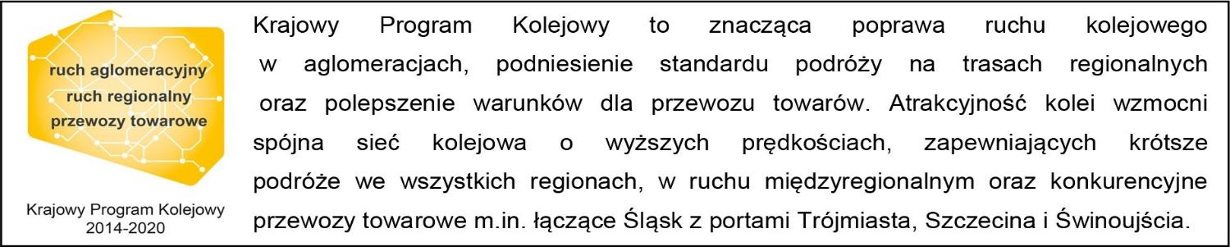
Kontakt dla mediów:
Mirosław Siemieniec
Rzecznik prasowy
PKP Polskie Linie Kolejowe S.A.
rzecznik@plk-sa.pl
tel.: 600 084 239

